NEWSLETTER PACKS DE ASESORÍA DE IMAGEN MARTES 19 DE DICIEMBRE
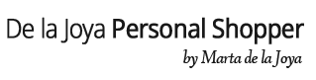
“Estas Navidades regala Estilo con los Packs de Asesoría de Imagen y consigue un 15% de descuento”
Aquí va un display de imágenes(en la carpeta fotos campaña navidad)
SHOP IT
NEWSLETTER CONSULTAS ONLINE JUEVES 23 DE DICIEMBRE
Resuelve tus dudas de estilo, color y armario con las nuevas consultas online y consigue un 10% de descuento estas Navidades.
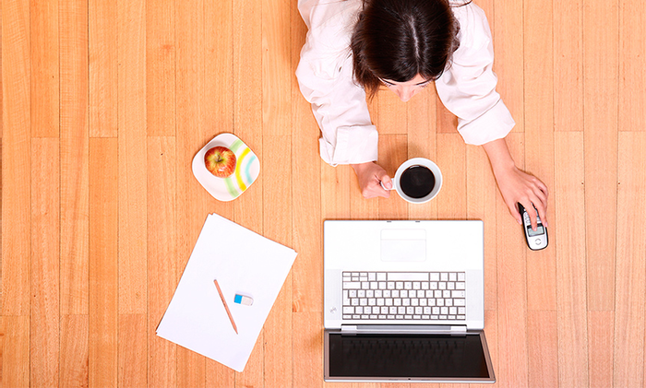
SHOP IT
NEWSLETTER TU LOOK PERSONALIZADO MARTES 26 DE DICIEMBRE
Si no sabes que ponerte para una cita importante, una fiesta o una reunión de trabajo, contacta conmigo y crearé la mejor propuesta de looks para ti. Estas Navidades disfruta de un 10% de descuento.
SHOP IT
NEWSLETTER ANÁLISIS DE LA SILUETA JUEVES 28 DE DICIEMBRE
Conoce las prendas, siluetas, complementos, tejidos y estampados son los que más te favorecen con un Estudio de la Silueta y consigue un 10% de descuento estas Navidades.
SHOP IT

